Bài thực hành

**PHẦN 1:Cấu hình phần cứng/ Phần mềm với hỗ trợ AI**

**Nhiệm vụ 1.1: Tìm hiểu cấu hình phần cứng**

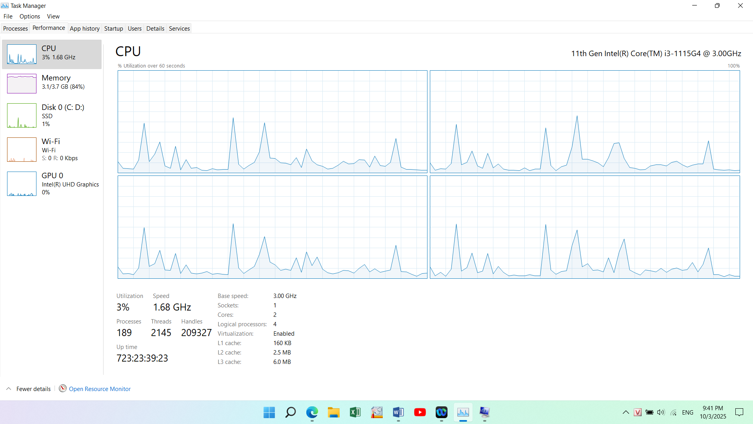

* CPU:

+ Tên CPU: 11th Gen Intel(R) Core(TM) i3-1115G4 @ 3.00GHz

+ Số lõi: 2

+ Số luồng: 4

+ Tốc độ cơ bản: 3.00 GHz

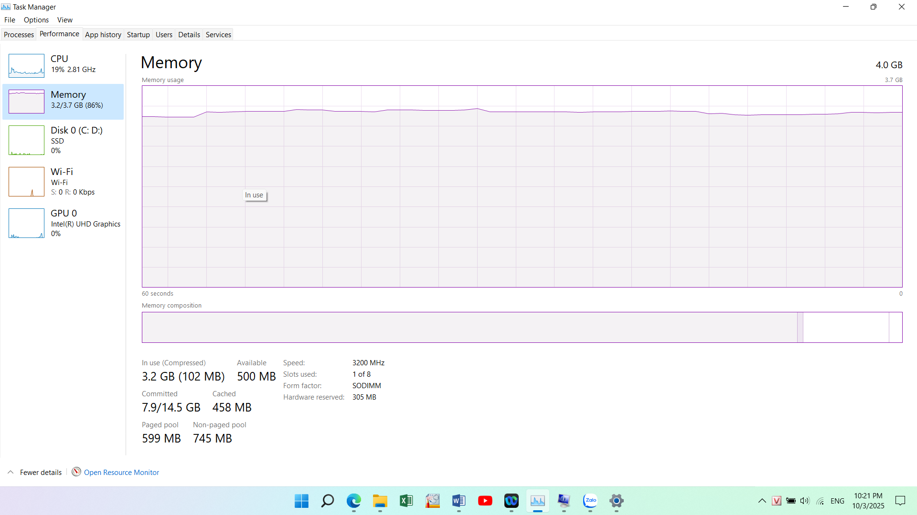

* RAM:

+ Tổng RAM cài: 4.0 GB (3.7 GB usable)

+ RAM khả dụng: gần bằng 580 MB

+ Đang sử dụng: gần 3.1 GB (84%)

+ Tốc độ : 3200 MHz

+ Kiểu RAM: SO-DIMM

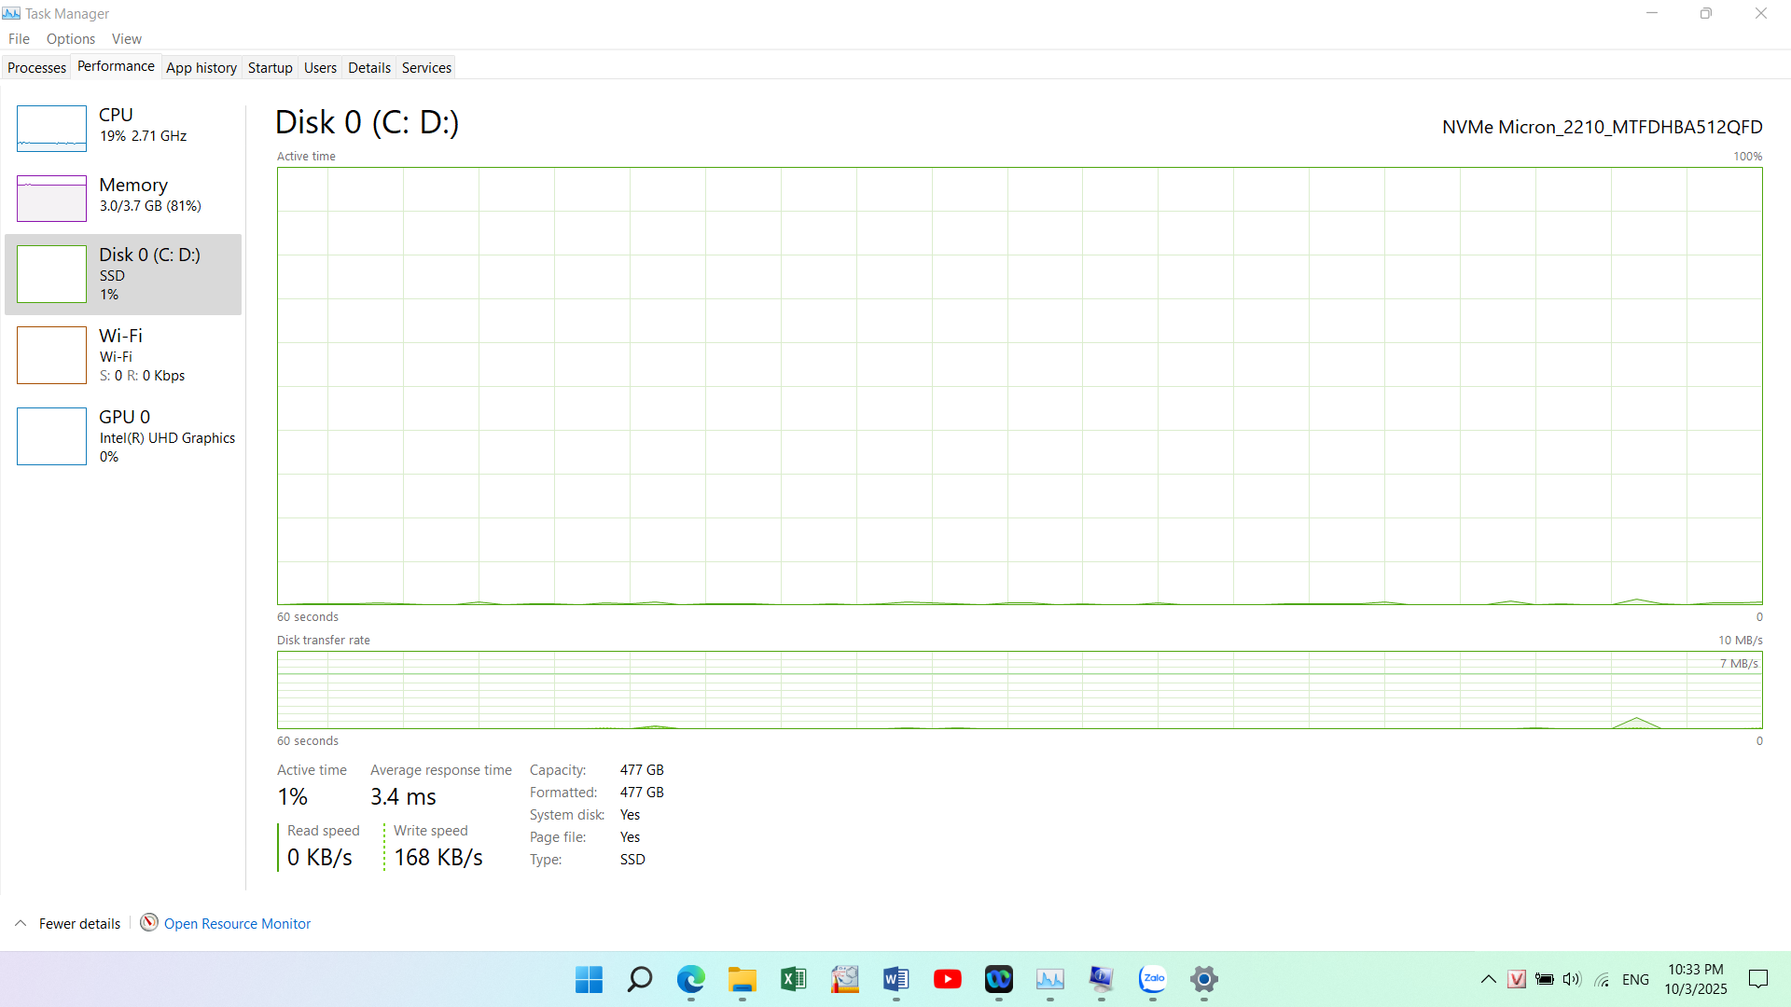

* Ổ cứng : SSD

+ Dung lượng 265 GB